Utazásszervezés

Egy utazási irodának készítettünk programot ahol a programot használók lehetőséget kapnak egy menü segítségével egy egész utazás összerakására.

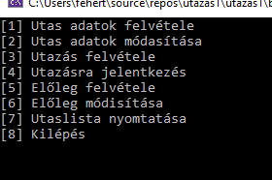

A program indulását követően ezt a menüt láthatjuk amiból a különböző lehetőségek indulnak.







Ha új utas felvételre van szükségünk ezeket az adatokat kell megadnunk a sikeres felvételhez.

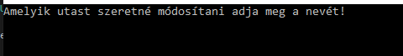

A módisítani kívánt utast a neve alapján kikeressük és módosíthatjuk az összes információt róla.



Ha pedig utazást szeretnénk felvenni akkor ezzel a kérdéssel kezd a program.

A többi menüpont használatában és megjelenítésében nem különbözik az előzőktől csak a kérdések amelyek az információ rögzítéséhez szükségesek azok változnak.